报价文件组成及格式要求
一、报价文件组成
三亚市公共交通大数据监管平台项目工程监理服务的潜在供应商应“登录三亚科技投资集团有限公司官网的“首页—集团资讯—公示公告”栏目（http://www.syiti.com/Public.html）在线下载采购文件”，并于2023年3月17日15点30分前（北京时间）前递交报价文件。
报价文件需提供一式两份（备注：纸质版1份，需盖章并密封邮寄至甲方指定地址；电子版1份，使用 U 盘或光盘装载，与纸质版一并密封邮寄，电子版包括：将盖章纸质版扫描成PDF版、非盖章版报价文件的WORD版）。
- 报价一览表（加盖公章）。
- 报价单位资格证明文件（企业简介、企业组织架构、营业执照、资质证书、服务承诺函，项目团队一览表等）。
- 诚信承诺书。
- 法人代表授权委托书（含法人代表及代理人身份证复印件）（加盖公章）。
- 本地化的服务能力（或承诺函）。
- 无重大违法记录声明函。
- 供应商信用承诺书。
- 反商业贿赂承诺书。
- 信用查询（没有列入失信被执行人、没有列入重大税收违法失信主体、没有列入政府采购严重违法失信名单、信用报告）。
- 社保缴纳凭证及纳税凭证（提供2022年以来任意3个月的纳税、社保凭证）。
- 财务报表（提供2022年以来任意一个季度的财务报表）。
- 类似业绩一览表（至少5个案例业绩，需附合同关键页）。
- 具有履行合同所必需的设备和专业技术能力承诺书。
- 监理大纲。
- 报价单位认为需要提供的其他材料。

二、报价文件格式

三亚市公共交通大数据监管平台项目工程监理服务
报价文件

项目名称：三亚市公共交通大数据监管平台项目工程监理服务

采 购 人：三亚科技投资集团有限公司

报价单位（盖章）：
日期： 年 月 日

目录
格式请自拟

1、报价一览表

项目名称：

名称 | 内容
报价单位名称
报价金额（小写）
报价金额（大写）
工期 | 本项目监理服务周期自签订合同之日起，至建设项目完成竣工验收

报价单位： （公章）
法定代表人（或授权代理人）： （签字或盖章）
日期： 年 月 日

2、偏离表

2.1资格偏离表
序号 | 评审因素 |  | 评审标准 | 偏离情况 | 所在页码
1 | 资格性检查 | 响应文件签署 | 响应文件应由法定代表人签署。由授权代表签署的，应附法定代表有效授权书。
 |  | 承担民事责任能力 | 提供有效的营业执照或事业单位法人证书。
 |  | 企业资质 | 提供中国电子企业协会颁发的信息系统工程监理服务标准贯标证书。
 |  | 无违法违纪声明 | 供应商承诺参加政府采购活动前三年内，在经营活动中没有重大违法记录。（供应商成立未达三年的，从成立之日起计算）。
 |  | 企业信用查询记录 | 提供企业在“信用中国”网站（http://www.creditchina.gov.cn/）或中国政府采购网（http://www.ccgp.gov.cn/）查询信用记录，并打印网站查询结果的截图。（提供查询结果的网页截图并加盖单位公章，提供中国政府采购网截图的，查询时间为本项目采购公告开始之日起至开标时间前）。
 |  | 依法缴纳税收和社会保障资金 | 提供2022年至今任意3个月企业纳税凭证和2022年度任意3个月社会保障金缴费凭证。
 |  | 具有履行合同所必需的设备和专业技术能力 | 提供承诺书。
2 | 符合性检查 | 报价 | 1、报价文件中报价只有一个且有效。  2、报价未超预算。
 |  | 交付期限 | 1、交付期限符合采购文件的规定。

2.2综合偏离表
序号 | 评审内容 | 评分标准 | 偏离  情况 | 所在  页码
1 | 资质认证  情况 | 具有中国电子企业协会颁发的“信息系统工程监理服务标准贯标证书”甲级单位证书得4分；乙级单位证书得2分；无得0分。  具有工程咨询协会颁发的“工程咨询单位资信证书”甲级得3分，乙级得1分，无得0分。  具有中国网络安全审查技术与认证中心颁发的“信息安全风险评估”服务资质得3分，无得0分。
2 | 业绩 | 具有信息系统工程监理业绩，每一个得2分，最高得10分。（提供的合同复印件需加公章，至少包括合同首页、合同金额页、签字盖章页等）
3 | 监理大纲 | 质量控制：  方案内容完整、考虑周全、描述翔实具体、针对性强，完全满足项目需求，得4-5分；  提供了通用、简单的方案，基本符合采购需求，得2-3分；方案内容不全或可行性欠佳，得0-1分。
进度控制：
方案内容完整、考虑周全、描述翔实具体、针对性强，完全满足项目需求，得4-5分；
提供了通用、简单的方案，基本符合采购需求，得2-3分；方案内容不全或可行性欠佳，得0-1分。
投资控制：
方案内容完整、考虑周全、描述翔实具体、针对性强，完全满足项目需求，得4-5分；
提供了通用、简单的方案，基本符合采购需求，得2-3分；方案内容不全或可行性欠佳，得0-1分。
变更控制：
方案内容完整、考虑周全、描述翔实具体、针对性强，完全满足项目需求，得4-5分；
提供了通用、简单的方案，基本符合采购需求，得2-3分；方案内容不全或可行性欠佳，得0-1分。
合同管理：
方案内容完整、考虑周全、描述翔实具体、针对性强，完全满足项目需求，得4-5分；
提供了通用、简单的方案，基本符合采购需求，得2-3分；方案内容不全或可行性欠佳，得0-1分。
文档/信息管理：
方案内容完整、考虑周全、描述翔实具体、针对性强，完全满足项目需求，得4-5分；
提供了通用、简单的方案，基本符合采购需求，得2-3分；方案内容不全或可行性欠佳，得0-1分。
安全管理：
方案内容完整、考虑周全、描述翔实具体、针对性强，完全满足项目需求，得4-5分；
提供了通用、简单的方案，基本符合采购需求，得2-3分；方案内容不全或可行性欠佳，得0-1分。
组织协调：
方案内容完整、考虑周全、描述翔实具体、针对性强，完全满足项目需求，得4-5分；
提供了通用、简单的方案，基本符合采购需求，得2-3分；方案内容不全或可行性欠佳，得0-1分。
监理成果物：
监理文档成果描述全面，且符合监理工作规范要求，得3-5分；
描述了监理成果物，但不全面，得1-3分；
未描述监理文档成果，得0分
4 | 项目团队人员构成 | 总监理工程师：  必须具有“信息系统监理师证书”，否则此项不得分：  具有人事部门或政府职称管理部门核发的“高级工程师”工程技术职称证书，从事专业为“信息系统监理”，得3分；其他专业得1分，无得0分。  具有信息技术应用创新专业人员证书得1分，无得0分。  具有信息系统审计和控制协会颁发的“信息系统审计师证书（CISA）”，得1分，无得0分。
总监理工程师代表：
必须具有“信息系统监理师证书”，否则此项不得分：
具有人事部门或政府职称管理部门核发的“高级工程师”工程技术职称证书，从事专业为“信息系统监理”，得3分；其他专业得1分，无得0分。
具有全过程工程咨询师（高级）或全过程咨询师（高级）得1分，无得0分。
项目团队成员：
质量控制监理工程师（必须具有“信息系统监理师证书”，否则此项不得分）：
同时具有“质量监督工程师职称证书”得3分，无得0分；
投资控制监理工程师(必须具有信息系统监理师证书，否则此项不得分)
同时具有“软件工程造价师证书”，得1分，无得0分；
具有“高级经济师证书”，得2分，无得0分。
硬件方向监理工程师（必须具有“信息系统监理师证书”，否则此项不得分）：
同时具有人事部门核发的“建造师执业资格证书”，得1分；无得0分。
具有人事部门核发的“设备环境专业职业资格证书”，得2分；无得0分。
软件方向监理工程师（必须具有“信息系统监理师证书”，否则此项不得分）：
同时具有“高级软件工程师证书”，得2分；其无得0分。
具有“PMP或信息系统项目管理师（高级）证书”，得1分；无得0分
安全管理监理工程师(必须具有信息系统监理师证书，否则此项不得分):
同时具有信息安全保障人员认证证书，得2分，无得0分；
具有信息系统项目管理师（高级），得2分，无得0分.

2、报价单位资格证明文件

2.1企业简介、企业组织架构、营业执照、资质证书、服务承诺函等。

2.2 项目团队一览表
序号 | 姓名 | 性别 | 学历 | 技术职称 | 经验年限 | 本项目担任职务 | 备注

报价人全称（公章）： 授权代表（受托人）（签名或私章）：

注：1、在项目团队一览表后面按顺序附上团队人员相关证书。

3、诚信承诺书

三亚科技投资集团有限公司：
我方就本次报价活动向贵方郑重承诺：
一、我们已经充分理解了采购文件规定的所有采购要求和中标条件没有任何异议。
二、我们在报价文件中提交的所有文件都是真实有效的；我们做出的所有技术响应都是真实可信、可以实现、并经得起验收检验的。我们保证所有的报价响应在报价有效期内不发生任何变更。
三、我们的报价包含了履行合同所需的全部费用。不论何种原因造成的报价漏项损失，我方全部承担，不会提出任何增加费用的要求。
四、我们知道，如果中标后放弃中标，不论原因何在，都是不诚信报价的行为，都会给采购项目造成损失。如果采购人将本合同授予我们，我们将承担所有的潜在合同风险，绝不以任何理由弃标。
五、我们知道，中标后拒签或故意拖延签署合同、拒绝履行或故意拖延履行合同，不论原因何在，都是不诚信履约的行为。如果采购人将本合同授予我们，我们将如约在规定的期限内签署合同，在规定的期限内履行合同。
六、我们声明：我方在溯往两年内的政府采购活动中，没有中标后放弃中标、拒签或故意拖延签署合同、拒绝履行或故意拖延履行合同的不诚信行为。
以上承诺，能够经受来自任何方面的审查和监督。如有虚假或背离， 我方愿承担由此引发的一切不利后果，无条件接受采购人的处置和政府采购监管单位的处罚。

报价人：（填写名称并盖章）
法定代表人：（签字或盖章）
签署日期： 年 月 日
4、法定代表人授权委托书

本授权委托书声明：我 （姓名） 系 （报价单位名称） 的法定代表人，现授权委托 （被授权人姓名及身份证号码） 为我公司的代理人，以本公司的名义参加三亚科技投资集团有限公司组织的项目名称为XXX项目的采购活动，处理与本采购活动有关的一切事务。被授权人在报价及合同签订过程中所签署的一切文件，我均予以承认。
与本项目有关的质疑、投诉事项，我将亲自处理或另行特别授权。本授权委托书的效力自签署日起至合同履行完毕止。
被授权人无转委托权。特此委托。
本授权书于 年 月 日签字生效，特此证明。

报价人：（填写名称并盖章）
法定代表人：（签字或盖章）
被授权人：（签字或盖章）
日 期： 年 月 日
联系人： 联系方式：

5、本地化的服务能力

格式由报价单位自拟。

6、无重大违法记录声明函

致： 三亚科技投资集团有限公司

我公司参加政府采购活动前3年内在经营活动中没有重大违法记录，特此声明。
若在采购过程中发现我公司近3年内在经营活动中有重大违法记录的，我公司将承担因此引起的一切后果。

报价人：（填写名称并盖章）
法定代表人或授权代表：（签字或盖章）
日 期： 年 月 日

7、供应商信用承诺书
承诺主体名称：
统一社会信用代码：
管理部门：三亚科技投资集团有限公司
采购项目名称：XX项目
为维护公平竞争、规范有序的市场秩序,营造诚实守信的信用环境,共同推进社会信用体系建设完善,树立企业诚信守法形象,本企业对本次采购活动郑重承诺如下：
（一）对提供给注册登记部门、行业管理部门、司法部门、行业组织以及在政府采购活动中提交的所有资料的合法性、真实性、准确性和有效性负责；
（二）严格按照国家法律、法规和规章开展采购活动，全面履行应尽的责任和义务，全面做到履约守信，具备《中华人民共和国政府采购法》第二十二条第一款规定的条件；
（三）严格依法开展生产经营活动，主动接受行业监管，自愿接受依法开展的日常检查；违法失信经营后将自愿接受约束和惩戒，并依法承担相应责任；
（四）自觉接受行政管理部门、行业组织、社会公众、新闻舆论的监督；
（五）自觉做到自我约束、自我管理，不制假售假、商标侵权、虚假宣传、违约毁约、恶意逃债、偷税漏税、垄断和不正当竞争，维护经营者、消费者的合法权益；
（六）提出政府采购质疑和投诉坚持依法依规、诚实信用原则，在全国范围 12 个月内没有三次以上查无实据的政府采购投诉；
（七）严格遵守信用信息公示相关规定；
（八）同意将承诺内容在“信用三亚”网站公示，接受社会监督；
（九）如违反承诺，将依法依规承担相应责任，并自愿接受部门联合惩戒，纳入行业失信重点关注名单，由财政部门负责管理；
（十）本承诺书自签订之日起生效。

承诺单位（签章）：
法定代表人（负责人）：
日 期： 年 月 日

8、反商业贿赂承诺书

致：三亚科技投资集团有限公司
我公司郑重承诺：
在 项目采购活动中，我公司保证做到：
一、公平竞争参加本采购项目。
二、杜绝任何形式的商业贿赂行为。不向国家工作人员、政府采购代理机构工作人员、评审专家、企业人员及其亲属提供礼品礼金、有价证券、购物券、回扣、佣金、咨询费、劳务费、赞助费、宣传费和宴请等；不为其报销各种消费凭证，不支付其旅游、娱乐等费用。
三、若出现上述行为，我公司及参与报价的工作人员愿意接受按照国家法律法规等有关规定给予的处罚。

承诺单位（签章）：
法定代表人（负责人）：
日 期： 年 月 日

- 信用查询承诺书

致：三亚科技投资集团有限公司

我单位 （报价单位名称）郑重承诺：
我单位参与的 XX项目 采购活动。现承诺 2017 年至今未被列入失信被执行人、重大税收违法失信主体、政府采购严重违法失信行为记录名单。如有虚假承诺，愿承担一切法律责任。
特此承诺。

报价人：（填写名称并盖章）
法定代表人或授权代表：（签字或盖章）
日 期： 年 月 日

说明：
1、信用记录查询渠道：“信用中国”网站(http://www.creditchina.gov.cn/)、中国政府采购网(http://www.ccgp.gov.cn/)等渠道查询相关主体信用记录。
2、被列入失信被执行人、重大税收违法失信主体、政府采购严重违法失信行为记录名单及其他不符合《中华人民共和国政府采购法》第二十二条规定条件的报价单位，拒绝参与本项目报价。
备注：信用信息，参考信用查询示范截图（查询示范附后）

查询示范1：失信被执行人（信用中国）转中国执行信息公开网
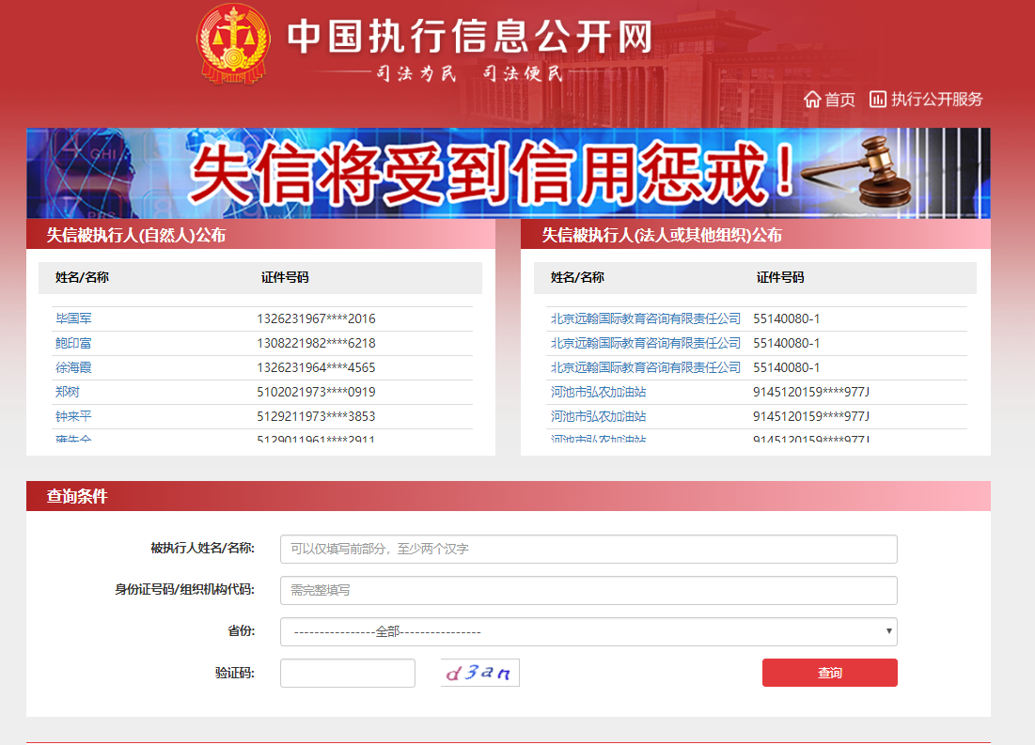
查询示范 2：重大税收违法失信主体（信用中国）
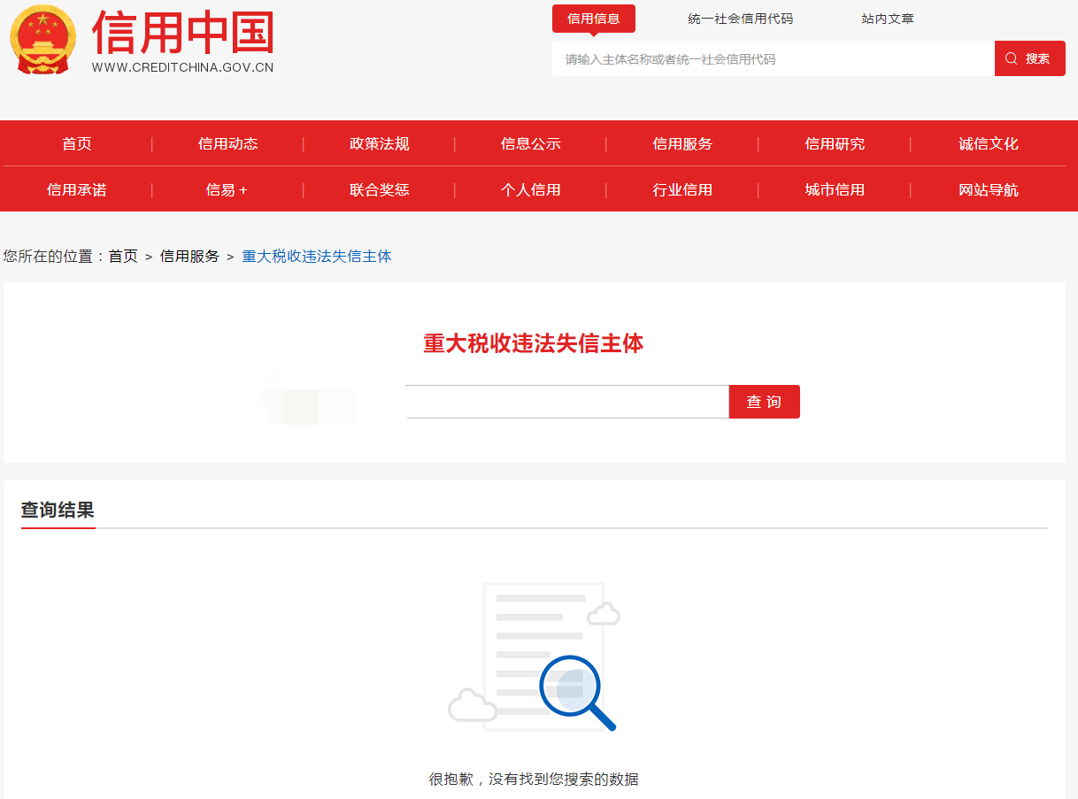

查询示范 3：政府采购严重违法失信行为记录名单（信用中国）
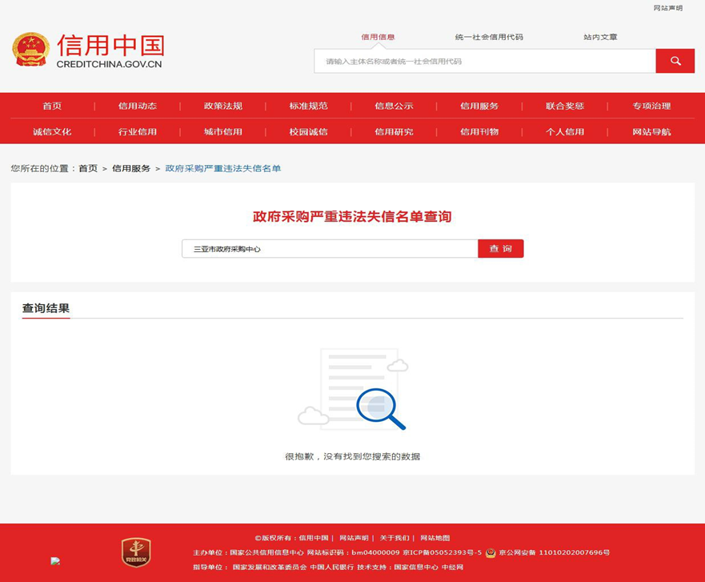
查询示范 4：政府采购严重违法失信行为记录名单（中国政府采购网）
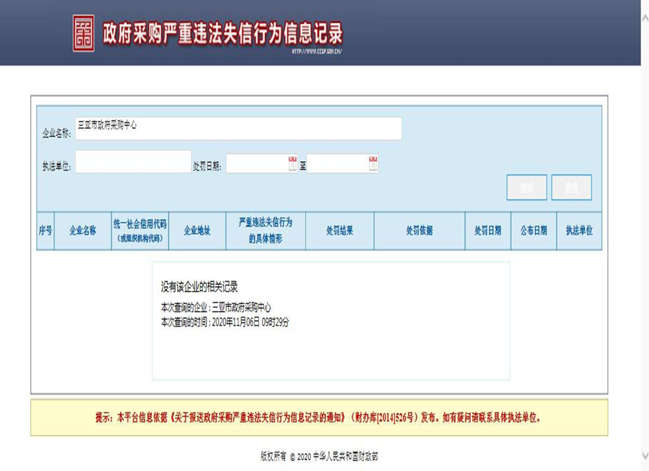

查询示范 5：信用报告（信用中国）
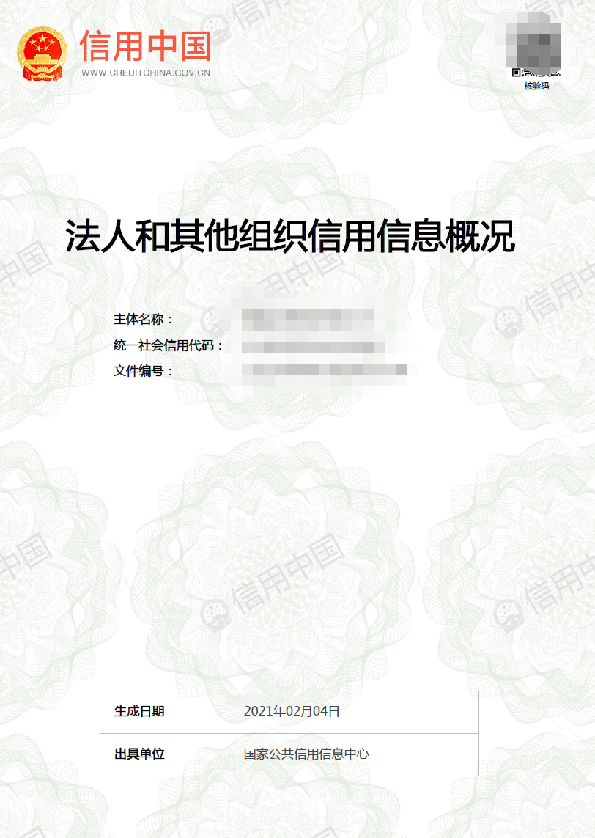
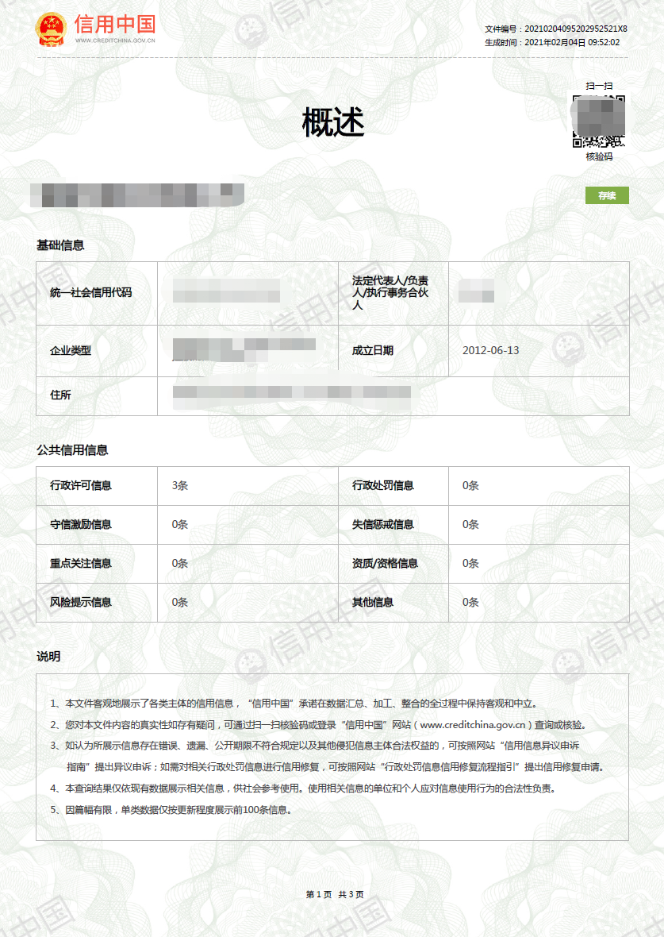
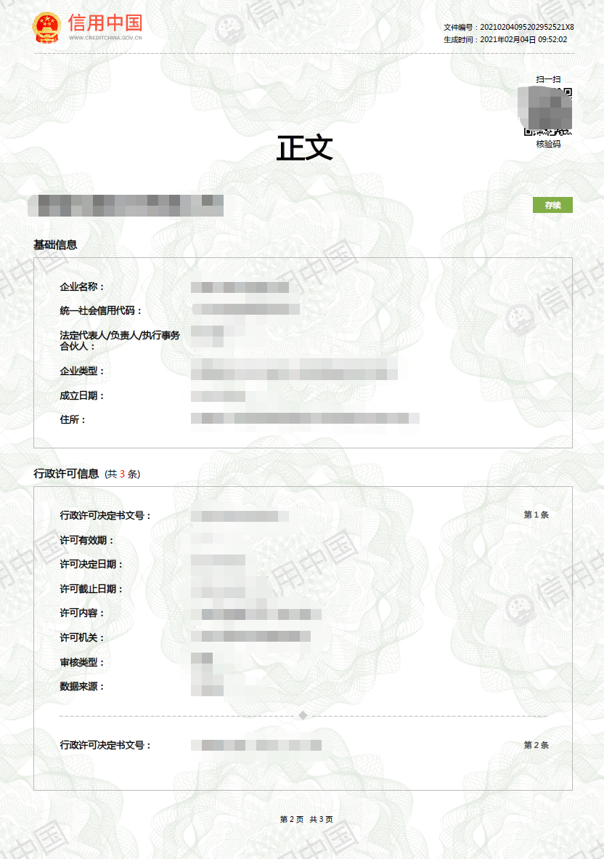
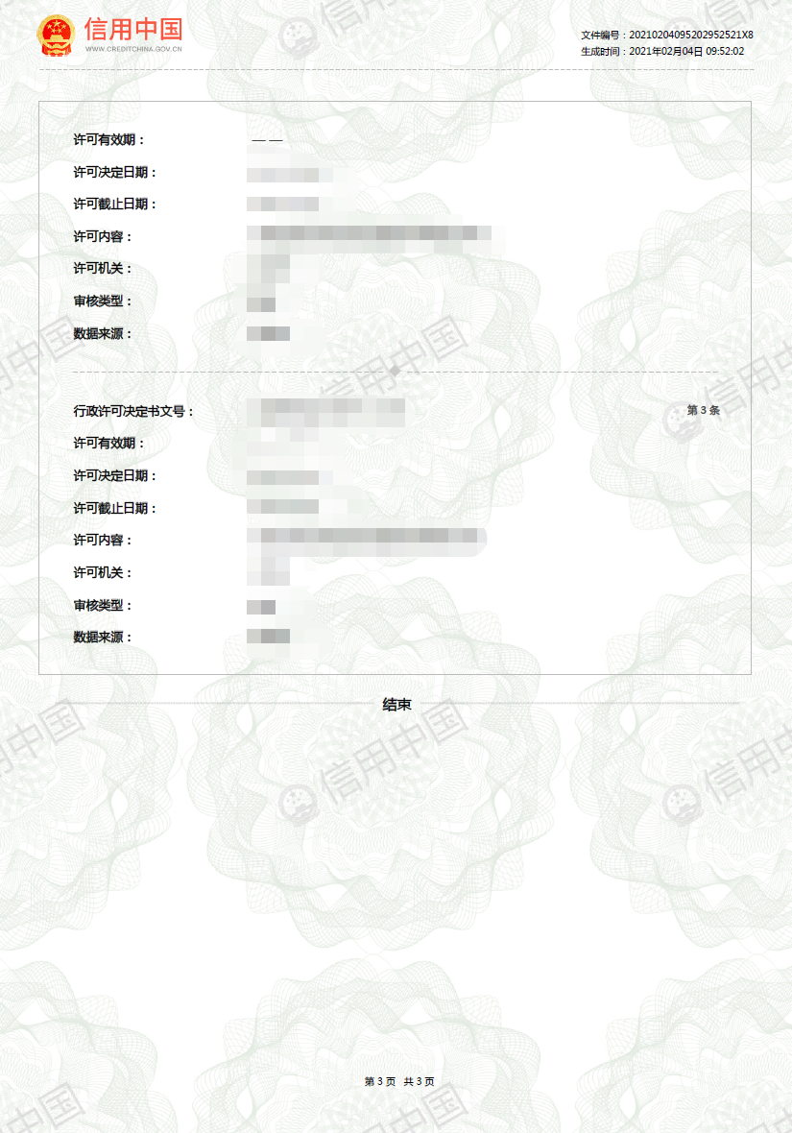

10、社保缴纳凭证及纳税凭证

提供2022年以来任意三个月社保缴纳凭证及纳税凭证。

11、财务报表

提供2022年以来任意一个季度的财务报表。

12、类似业绩一览表
年份 | 用户名称 | 项目名称 | 完成时间 | 合同金额（元） | 完成项目质量 | 备注
注：报价人（仅限于报价人自己实施的）以上业绩需提供合同关键页复印件。

报价人：（填写名称并盖章）
法定代表人或授权代表：（签字或盖章）
日 期： 年 月 日

12.1 附：类似业绩合同关键页
13、具有履行合同所必需的设备和专业技术能力承诺书
致：三亚科技投资集团有限公司
我单位参与贵单位组织的XX项目采购活动，现承诺具有履行合同所必需的设备和专业技术能力，如有虚假承诺，愿承担一切法律责任。特此承诺。

报价人：（填写名称并盖章）
法定代表人或其授权委托人：（签字或盖章）
日 期： 年 月 日

14、监理大纲

（格式由报价单位自拟）

